

PROJET 6

ENSEIGNANT : **WAJDI BEN SAAD**

REALISE PAR :DORSAF SDIRI GROUPE B

MANEL MORCHDI GROUPE C

SARRA MADANI GROUPE A

A : DATA STEP

Question 1 :

libname P_6 'C:\';

Question 2 & Question 3 :

**data** Data_P6 ;

informat

milk comma8.

white_bread comma8.

Date DDMMYY6.

region $UPCASE20.

country $UPCASE15.

;

format milk dollar15.2

white_bread dollar8.2

Internet_Users comma15.

Phone_lines_per_1000_Person comma10.2

;

infile 'C:\Data_P6.csv' dlm=';' firstobs=**2**;

length country$**15** language$**13** region$**20** ;

input country$ language$ region$ RegionId$

population white_bread milk Internet_Users Phone_lines_per_1000_Person

date;

**run**;

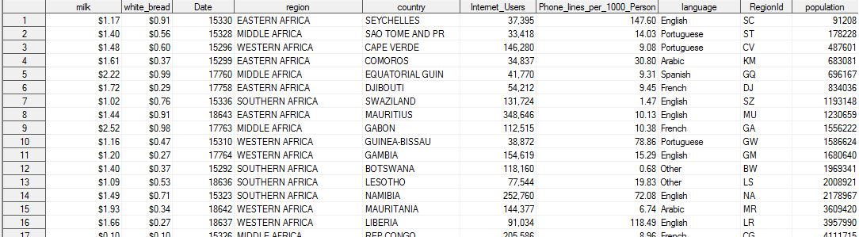

Question 4 :

**data** new;

set Data_P6 ;

region=propcase(region);

country=propcase(country);

format

Internet_Users **15.5**

Phone_lines_per_1000_Person **10.7**

;

**run**;

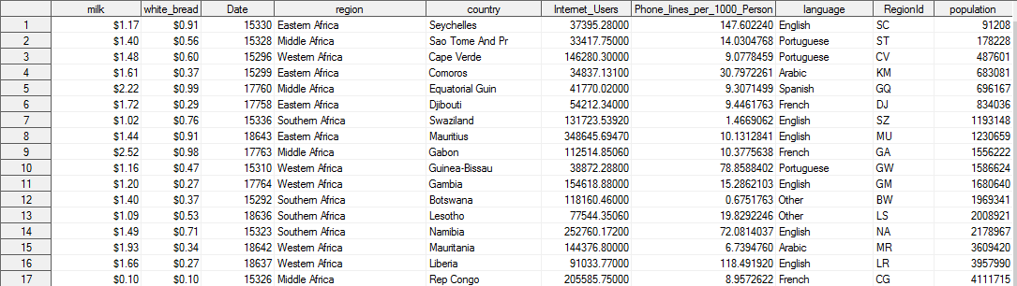

Question 5 :

**data** nouveauté;

set new;

informat milk comma8.

white_bread comma8.

;

;**run**;

**proc** **sql**;

create table nouvelle as select*

from nouveauté;

sum(population) label='population',

sum(Internet_Users)label='Internet_Users_par_region',

sum(Phone_lines_per_1000_Person)label='Phone_lines_per_1000_Person',

mean(white_bread) label='white_bread',

mean(milk) label='milk'

group by region;

**quit**;

B :ETUDE DEMOGRAPHIQUE

Question 1 :

**proc** **means** data=nouveauté min max ;

class region;

var population;

**run**;

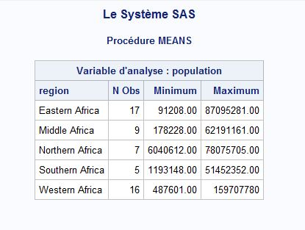

Question 2 :

**proc** **sgplot** data=nouvelle;

histogram population;

**run**;

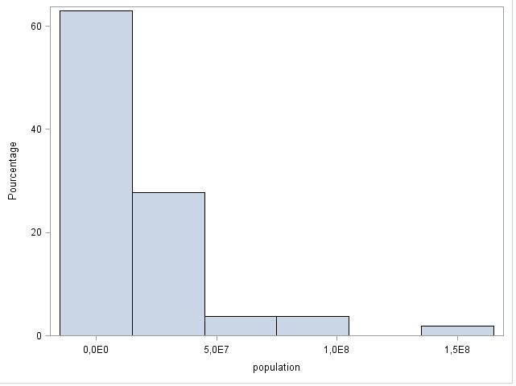

Question 3 :

**proc** **boxplot** data=nouvelle;

plot population*region;

**run**;

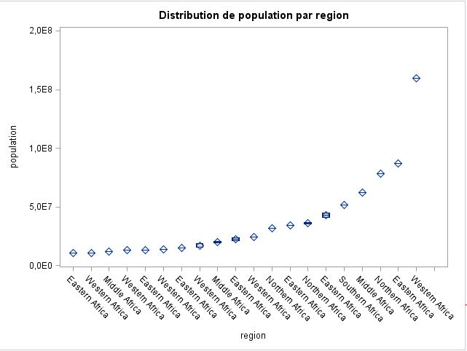

Question 4 :

**proc** **boxplot** data=nouveauté;

plot population*region ;

where region='Northern Africa';

**run**;

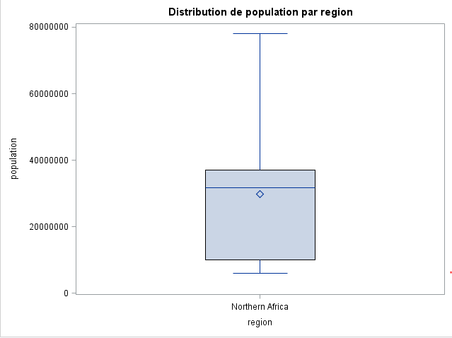

Question 5 :

**proc** **gchart** data=nouveauté;

pie region /detail=language;

**run**;

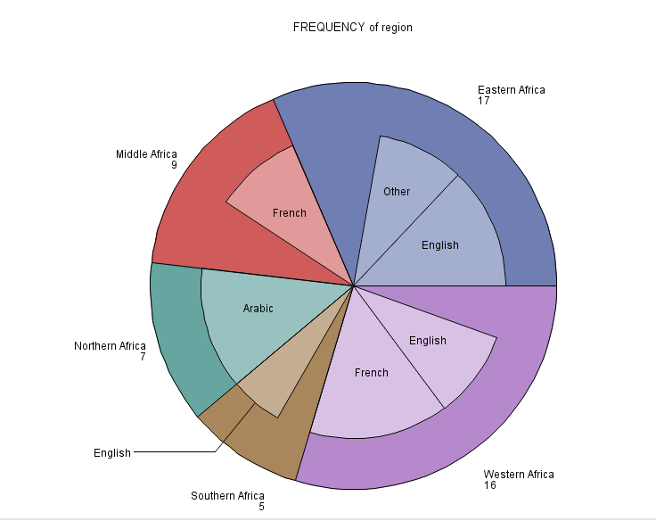

Question 6 :

**proc** **univariate** data=nouveauté;

var population;

**run**;

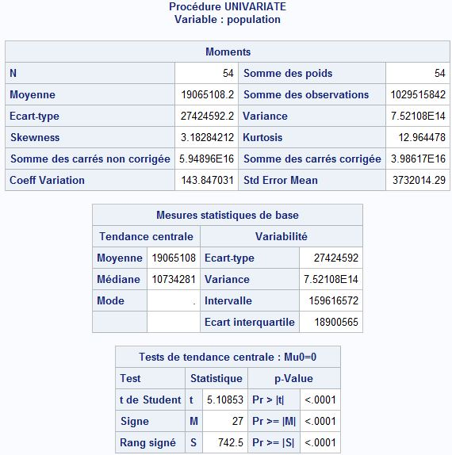 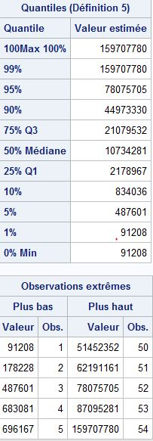

C :ETUDE ECONOMIQUE

Question 1 :

**proc** **tabulate** data=nouvelle;

class region ;

var white_bread milk;

table region=' ',white_bread*(min max),milk*(min max);

**run**;

Question 2 :

**proc** **sql**;

create table nouveau as select*

from nouvelle;

ALTER TABLE nouvelle

ADD revenu_mensuel__vente_lait_pain NUM(**15**);

revenu_mensuel__vente_lait_pain=population*(**3**\*white_bread+**12**\*milk);

**quit**;

Question 3 :

**proc** **means** data=nouveau min max;

var revenu_mensuel__vente_lait_pain;

**run**;

Question 4 :

**proc** **plot** data=nouveau;

PLOT revenu_mensuel__vente_lait_pain*population;

**run**;

**proc** **univariate** data=nouveau;

var Internet_Users_par_region;

**run**;

**proc** **means** data=new max;

var population;

**run**;

Question 5 :

**proc** **univariate** data=nouveau;

var Phone_lines_per_1000_Person;

**run**;

**proc** **sgplot** data=nouveau;

histogram Internet_Users_par_region;

**run**;

**proc** **sgplot** data=nouveau;

histogram Phone_lines_per_1000_Person;

**run**;

**proc** **boxplot** data=nouveau;

plot Internet_Users_par_region*region;

**run**;

**proc** **boxplot** data=nouvau;

plot Phone_lines_per_1000_Person*region;

**run**;

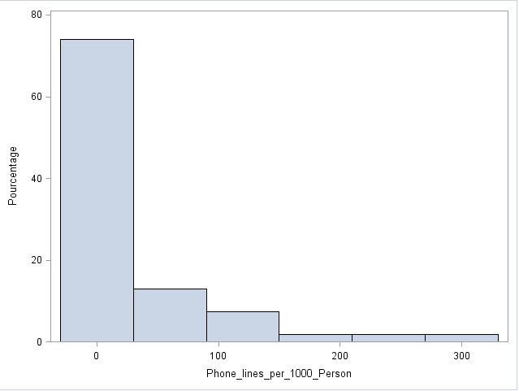

NB : nouveauté dans le fichier 1 est remplacé pae new_1 dans le fichier 2.

Merci pour votre attention